14/8/18

לכב'
חברי מליאת המועצה
מסירה אישית

הנדון: שמורת טבע שפך נחל עמוד – הכרזת שמורת טבע
כללי:
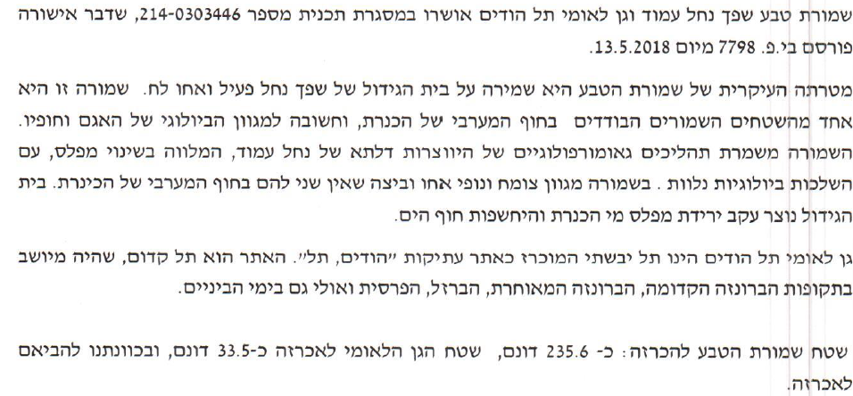
מיקום השטח: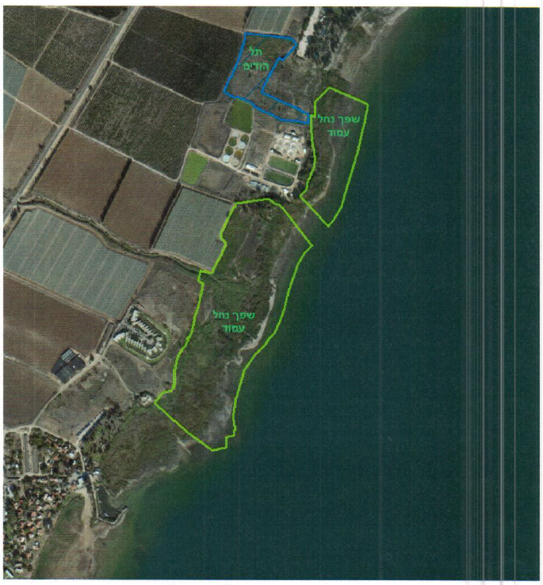

תוכנית סטטוטורית
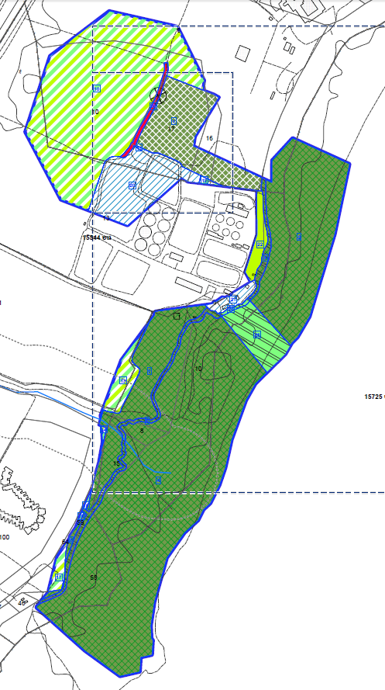
לצורך הכרזת השטח כשמורה נדרש אישור המליאה ( גם של מוא"ז גולן) .
נוסח החלטה מבוקש:
"מליאת המועצה אזורית עמק הירדן מסכימה כי השטח הכלול בתוכנית 214-0303446 שפך נחל עמוד יוכרז כשמורת טבע"

בברכה
דוד רודר
מהנדס המועצה
לוט:
דברי הסבר לתוכנית ממסמכי התב"ע
